Τετράγωνο όλες οι γωνίες είναι ορθές
όλες οι πλευρές του είναι ίσες
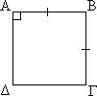

Ορθογώνιο παραλληλόγραμμο έχει ορθές γωνίες
οι απέναντι πλευρές του είναι παράλληλες ίσες

Πλάγιο παραλληλόγραμμο οι απέναντι πλευρές του είναι
παράλληλες και ίσες
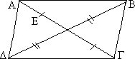

Ρόμβος οι απέναντι πλευρές του είναι παράλληλες και ίσες
Οι γωνίες δεν είναι ορθές
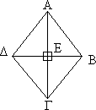

Τράβηξε μια γραμμή για να ενώσεις τα σχήματα με τα ονόματά τους

τετράγωνο

ρόμβος

πλάγιο παραλληλόγραμμο

ορθογώνιο παραλληλόγραμο
ένωσε τις γραμμές και γράψε τι σχήμα έφτιαξες

.................... ............................................. ......................................
Φτιάξε ένα τετράγωνο με περίμετρο 4 εκατοστά . . . . . . . . . . .
. . . . . . . . . . .
. . . . . . . . . . .
. . . . . . . . . . .

